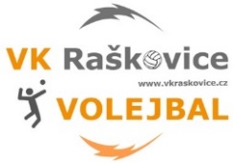
VK RAŠKOVICE z.s.
www.vkraskovice.cz, @vk_raskovice, @VkRaskovice

Sezóna 2022/2023

Vážení a milí příznivci volejbalu blíží se nám závěr letošní sezóny, která proběhla v plném nasazení všech hráčů a hráček, trenérů, organizátorů a rodičů. Divácká účast z řad rodičů a dalších příbuzných nám pomohla v mnoha vypjatých utkáních ať už v rámci Českého poháru kadetek, Mistrovství České republiky mladších žákyň, ale i dalších akcích.
Děkujeme všem za podporu a přízeň. Děkujeme trenérům za jejich obětavou práci ve svém volném čase a hráčům a hráčkám za reprezentaci klubu a obce na všech akcích, kterých se zúčastnili.

Přehled kategorií a výsledků

Kategorie | Počet  Hráčů/hráček | Trenéři | Tréninky | Soutěž | Výsledky/místo/  počet týmů
Mladší přípravka 1.-3.třída (nar.2013-15) | 20 | M. Muroňová  P. Novotná | PO  15.00-16.30 | BMV 20.11. 23  BMV 26.2. 23  BMV 27. 5. 23  BMV 3.-4.6. 23
Starší přípravka 3.-4. třída  (nar. 2013-2014) | 12 | V. Sonnek  V. Hlisnikovský | PO, ČTV  15.00-16.30 | BMV 20.11. 23  BMV 26.2. 23  BMV 27. 5. 23  BMV 3.-4.6. 23
Mladší žačky B „Hvězdičky“ 5.-6.třída (nar. 2011-2012) | 24 | J. Sonnek  V. Kurečková | PO, ČTV  15.00-16.30 | BMV 20.11. 23  BMV 26.2. 23  BMV 27. 5. 23  BMV 3.-4.6. 23 OP trojky 10/22-03/23  Letní pohár 04/22-06/23 | 17.a 24./24  Hraje se
Mladší žačky A „Hvězdy“ 6.-7. třída (nar.2011-2009) | 16 | Š. Sonnková  B. Ivánková | PO, ČTV  15.00-16.45  PÁ  18.00-19.30 | OP trojky 10/22-03/23  Letní pohár 04/22-06/23  OP šestky 10/22-05/23  KP šestky 10/22-04/23  MČR U14 - kvalifikace  22.-23.4. 23 Raškovice,  MČR U14 -1. kolo  1.-2. 4./23 Bílovec | 3. a 7./24  Hraje se  11./13týmů  3./19 týmů  87 týmů  4./8týmů sk  40 týmů  8./8týmů sk
Starší žačky B „Kometky“  Starší žačky A „Komety“  8.-9. třída (nar. 2009-2008)  Kadetky (nar. 2006-2007) | 20 | Š. Sonnková  B. Ivánková | PO, ČTV 16.30-18.15  PÁ  18.00-19.30 | OP šestky U16 10/22-05/23  OP šestky U18 11/22-05/23  KP šestky U16 10/22-03/23 | 7./13týmů  2./4týmy  6./27týmů
Kadeti (nar. 2006-2007) Starší žáci 8.-9. třída (nar. 2008-2009)  Mladší žáci 5-7. třída (nar. 2010-2012) | 15 | V. Sonnek  S. Novotný  M. Šprla | PO, ČTV  16.30-18.00  PÁ  18.00-19.30 | OP čtverky U18  KP šestky U16  OP trojky U14  Letní pohár trojky | 4./4týmy  16./20týmů  13./24týmů  Hraje se
Juniorky U20  (nar. 2004-2005)  Ženy U22  (nar. 2002-2003) | 10 | J. Sonnek  V. Hlisnikovský | PO  17.30-19.00  ČTV  16.45-18.15 | Český pohár U20  KP ženy | 20./30týmů  8./11týmů
Muži A  Muži B | 10  12 |  |  | OP muži  OP muži | 1./8týmů  7./8týmů
Ženy | 12 |  |  | OP ženy | 2. /4týmy
Smíšený tým mužů a žen |  |  |  | RBVL | 2./24týmů

Volejbalový kemp
hráčů a hráček VK Raškovice v rámci přípravy na následující sezónu 2023/2023 proběhne v areálu antukových kurtů a ve sportovní hale v těchto termínech:
6.-10.8.2023 - mladší žáci a žačky, ročník 2011-2013
13.8.-17.8. 2023 - starší žáci, starší žačky, kadeti a kadetky, ročník 2010-2008
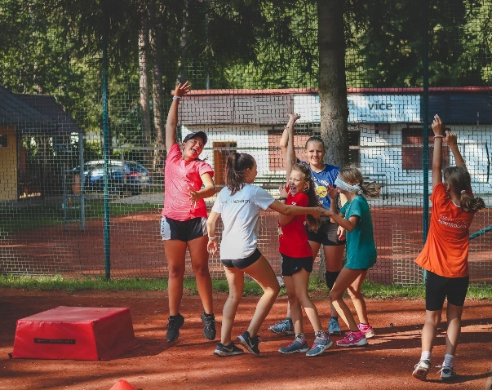

Pozvání
Srdečně Vás všechny zveme
na již tradiční volejbalové turnaje mládeže (červen)
17. - 18. června Malá cena Beskyd – U14, U16, U18, U20,
na turnaje dospělých (srpen)
19. srpna Pohár Jaromíra Vybírala – turnaj žen a juniorek
20. srpna Memoriál Josefa Saláta – turnaj mužů a juniorů
a na oslavy
70 let založení volejbalového oddílu v Raškovicích,
které vyvrcholí v sobotu 19.8. 2023
v areálu antukových kurtů v rámci konání turnaje žen Poháru Jaromíra Vybírala
V odpoledních a večerních hodinách se můžete těšit na bohatý kulturní program.

Poděkování
Za finanční podporu a dary velmi děkujeme především obci Raškovice a dalším okolním obcím Pražmo, Vyšní Lhoty a Krásná.
Bez dotací z Moravskoslezského kraje a ČUS, NSA, ČVS a MS KVS by nebyla naše práce s mládeží v takovém rozsahu možná. Děkujeme.
Děkujeme za sponzorské příspěvky a dary na činnost během sezóny a na uspořádání tradičních turnajů v Raškovicích firmám Saft Ferak a.s., Radegast, Veidec s.r.o., ZO OS KOVO Saft Ferak a.s., Color Steel s.r.o., Hyundai, IMITS-ICT s.r.o, Dudka metal s.r.o.

Nabídka
V případě zájmu široké veřejnosti je možné mimo tréninkové jednotky a plánované akce využít pro sportovní činnost na základě rezervace a úhrady hodinové nebo celodenní sazby antukové volejbalové kurty, beach volejbalový kurt, ping-pong – vše v areálu TJ Sokol Pražmo-Raškovice. Kontakt: www.vkraskovice.cz .
Členové VK Raškovice mohou všechna uvedená sportoviště využívat zdarma v případě celodenní akce se slevou. Rezervace je však nutná.

Veškeré informace o dění VK Raškovice z.s. můžete najít na www.vkraskovice.cz , na sociálních sítích Instagram @vk_raskovice a na facebookové stránce @VkRaskovice.
Za VK Raškovice Šárka Sonnková

